Тест по основам дорожной безопасности для преподавателей общеобразовательных учреждений
№п/п | Вопрос
1 | Ваше мнение о проведении профилактической работы по ПДД в Вашей школе:  1. В школе постоянно ответственными лицами проводятся мероприятия по ПДД с детьми, работает отряд ЮИД, создан и несет дежурство «Родительский патруль», информация постоянно обновляется на сайте ОУ.  2. В школе беседы по ПДД с обучающимися проводят по мере возможности только классные руководители, отряд ЮИД создан, но участвует он только по необходимости в конкурсах по ПДД, которые проводят сотрудники ГИБДД.
2 | Как поступить ребёнку при возникновении непреодолимого препятствия на пешеходном переходе (глубокая лужа, яма, иное препятствие)?  1. Обойти в непосредственной близости к пешеходному переходу.  2. Перепрыгнуть или преодолеть иными способами препятствие.  3. Дойти до ближайшего пешеходного перехода. | 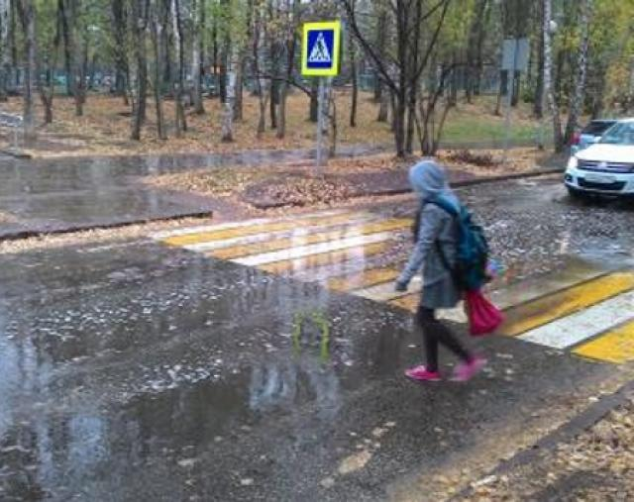
3 | При пересечении дороги по пешеходному переходу группой выберите самый безопасный способ:  1. Поодиночке;  2. По парам;  3. Всем вместе взяться за руки. | 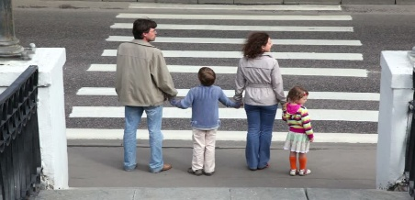
4 | В каких случаях дети имеют преимущество во дворе в качестве пешехода?  1. При пересечении дворового проезда в направлении от детской площадки к подъезду жилого дома;  2. При движении непосредственно по самому дворовому проезду;  3. Во всех перечисленных случаях, при условии, что ребенок убедился в безопасности своего перехода. | 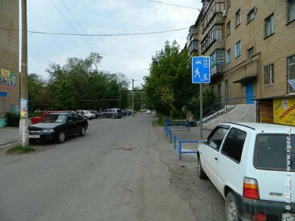
5 | Выходя с детской площадки к подъезду из-за припаркованного транспорта, ребёнок:  1. Имеет преимущество, так как двигается по дворовой территории;  2. Имеет преимущество, однако должен убедиться в безопасности перехода (что за припаркованным авто не скрывается другой автомобиль, что он остановился и водитель его видит и пропускает). | 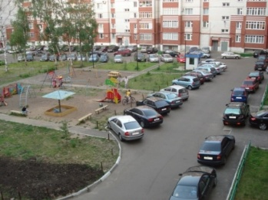
6 | Что опасно делать пешеходам во дворе (из-за чего может произойти ДТП)?  1. Разговаривать во время движения по сотовому телефону;  2. Создавать помехи транспорту;  3. Слушать музыку в наушниках;  4. Все предложенные варианты верны.
7 | Укажите расстояние, на котором водитель транспортного средства с дальним светом может заметить пешехода, использующего световозвращающие элементы в темное время суток:  1. 100 метров;  2. 200 метров;  3. 400 метров. | 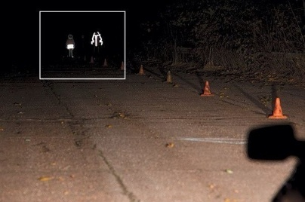
8 | Глядя на изображение, определите безопасное место в зоне пешеходного перехода, где пешеход имеет право пересекать дорогу.  1. Вариант А;  2. Вариант Б;  3. Вариант В. | 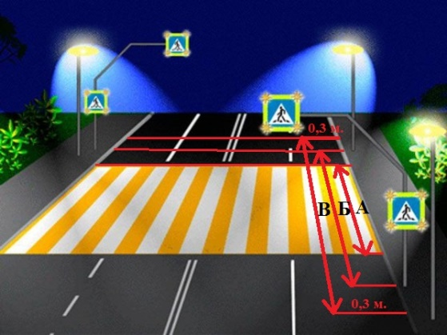
9 | Как ребенок должен пересекать пешеходный переход в качестве велосипедиста?  1. С 14 лет можно двигаться на велосипеде по пешеходному переходу, т.к. он является частью проезжей части;  2. Должен спешиться и катить велосипед рядом | 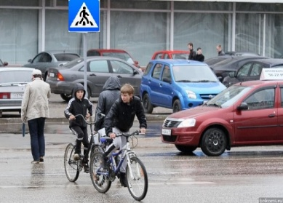
10 | Опасно ли велосипедистам, младше 14 лет кататься на велосипеде по дворовому проезду?  1. Да, необходимо использовать для этого закрытые площадки, велосипедные дорожки, двор школы  2. Нет, во дворе кататься можно, согласно ПДД.
11 | Правила дорожного движения обязывают пассажира автобуса:  1. Держаться за поручни;  2. Не отвлекать водителя;  3. Не разговаривать по телефону во время движения;  4. Все варианты верны. | 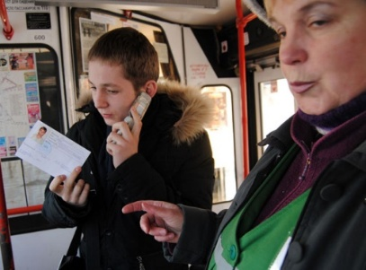
12 | Несовершеннолетний в возрасте старше 14 лет имеет право двигаться на роликовых коньках:  1. Только по тротуару и пешеходной дорожке;  2. По тротуару, пешеходной дорожке и краю проезжей части;  3. По пешеходной или велосипедной дорожке. | 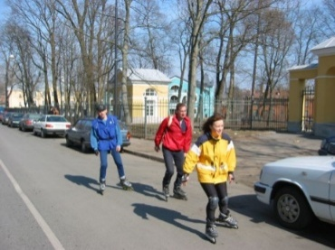
13 | Обходить автобус, остановившийся для посадки высадки пассажиров на автобусной остановке, следует:  1. Только сзади;  2. Только спереди;  3. Нельзя обходить ни сзади, ни спереди. | 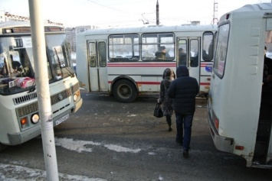
14 | Пешеходы имеют право пересекать проезжую часть:  1. Только по пешеходному переходу;  2. По линии перекрестка при отсутствии пешеходного перехода;  3. Вне пешеходного перехода перпендикулярно краю проезжей части при отсутствии в зоне видимости пешеходных переходов.  4. Все ответы верные.
15 | Что будет считаться выходом из-за препятствия на проезжую часть, и где надо быть особенно внимательным при переходе дороги?  1. Выход из-за припаркованного транспортного средства в зоне пешеходного перехода;  2. Выход из-за кустов на проезжую часть во дворе;  3. Выход из-за припаркованного у обочины транспортного средства или кустов на дорогу вне пешеходного перехода.  4. все варианты верные | 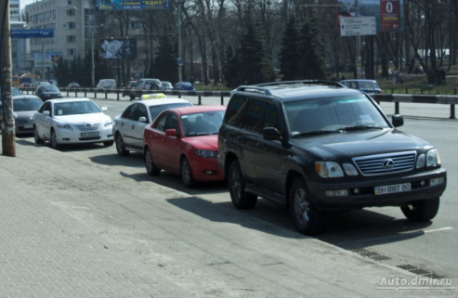
16 | Могут ли пешеходы начать движение при таком жесте регулировщика на пешеходном переходе  (место обозначено красным указателем)?  1. Да;  2. Нет. | 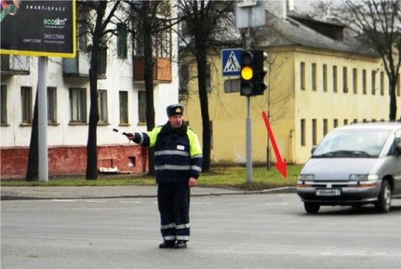
17 | В вашей школе сознан отряд ЮИД (Юные инспектора движения)? Какую работу он проводит?  1.Создан и проводит большую профилактическую работу, особенно в начальной школе, проводит мероприятия в близлежащих садах с дошкольниками, вся деятельность отряда отображается на сайте ОУ, офиц. страничках ОУ в социальных сетях  2. Сознан, но его профилактическую деятельность я лично не вижу
18 | Используете ли Вы в своей профилактической деятельности материалы, которые направляет Госавтоинспекция (листовки, анализ детского дорожно-транспортного травматизма)?  1. Да, они помогают в работе по пропаганде ПДД;  2. Нет, используем свои материалы по изучению ПДД;  3. Школа не получает на эл. почту такие документы.
19 | В вашей школе взаимодействие с ГИБДД посредством направленных видеоуроков, видеообращений руководства ГИБДД является ЭФФЕКТИВНЫМ?  1. Да, направленные видеоматериалы помогают в профилактической работе с детьми, помогают охватить большее количество учеников и их родителей в том числе;  2. Нет, мы не получали такие видеоматериалы на эл.почту ОУ;  3. Лучше, если сотрудник полиции будет лично посещать школу и беседовать с детьми по ПДД.
20 | Работает ли в Вашем ОУ «Родительский патруль», пропагандируя обучающимся и их родителям Правила дорожного движения?  1. Да, есть график дежурств, согласно которого родители пропагандируют ПДД, проводят беседы с детьми и родителями на территории ОУ;  2. Нет, впервые слышу о нем;  3. «Родительский патруль» создан только на «бумаге», однако отсутствует, так как нет группы инициативных родителей | 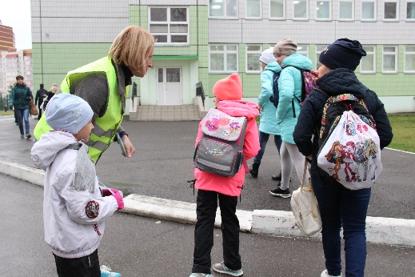
21 | Укажите возраст, с которого допустимо управление мототехникой:  1. 14 лет;  2. 16 лет;  3. 18 лет.
22 | Обучение в автошколе и получение соответствующего водительского удостоверения необходимо для управления:  1. Мопедом;  2. Мотоциклом и автомобилем;  3. Все ответы верны.
23 | При управлении мототехникой что необходимо иметь водителю для его безопасности :  1. Наличие мотошлема, согласно ПДД;  2. Наличие мотошлема и защитной экипировки;  3. Наличие мотошлема, защитной экипировки и наличие световозвращающих элементов.. | 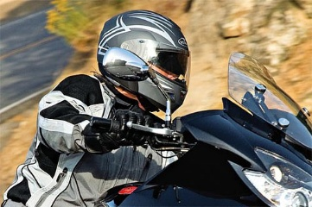
24 | Организованная перевозка группы детей, о которой необходимо своевременно направлять уведомление в ГИБДД:  1. Перевозка в автобусе, не относящемся к маршрутному транспортному средству группы детей численностью 8 и более человек  2. Перевозка группы детей численностью более 8 детей в маршрутном ТС;  3. Перевозка детей в маршрутном ТС без их законных представителей менее 8 детей.  4. Все ответы верные. | 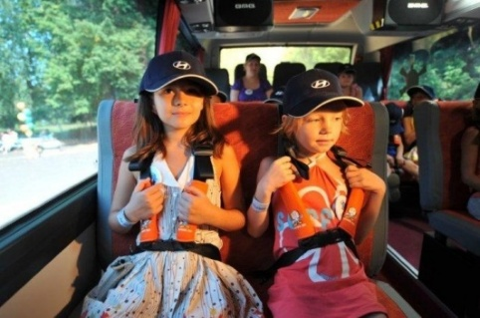
25 | При организованной перевозке группы детей (8 и более детей) «заказным» автобусом обязательны следующие условия:  1. Своевременное направление в ГИБДД заявки или уведомления;  2. Наличие сопровождающих, список детей, уведомление руководства ОУ, издание приказа;  3. Проверка водителя и ТС перед выездом в рейс;  4. С года выпуска автобуса прошло менее 10 лет.  5. Все вышеперечисленные ответы | 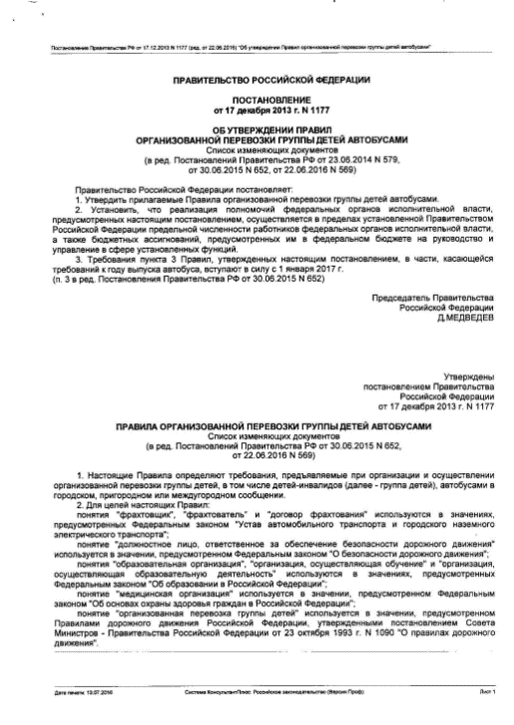
26 | Перевозка детей с 7 лет в легковом автомобиле допустима:  1. На заднем пассажирском сидении, с использованием автокресла.  2. На переднем сиденье, только при наличии детского автокресла;  3. Если ребёнок пристегнут штатным ремнем безопасности на заднем сиденье  4. На заднем пассажирском сидении, с использованием бустера.  5. Все перечисленные варианты верны | 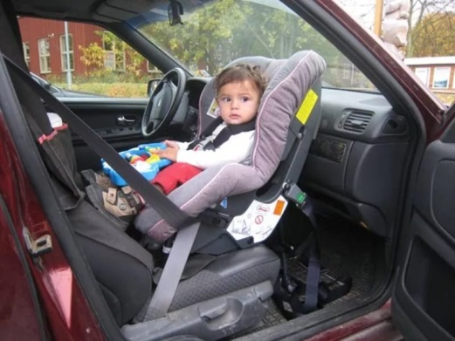
27 | К детским удерживающим устройствам относятся :  1. ФЭСТ, бустер;  2. Сумка-переноска для новорожденных;  3. Адаптер ремня.  4. Дополнительная мягкая подушка на сиденье.
28 | Укажите условие, при котором допустима перевозка ребенка до 12 лет на переднем пассажирском сидении автомобиля:  1. Рост ребенка превышает 134 см;  2. Наличие детского автокресла  3. Вес ребенка более 25 кг;  4. Наличие детского удерживающего устройства
29 | Знаете ли Вы участкового уполномоченного полиции и инспектора по делам несовершеннолетних, закрепленных территориально за Вашим образовательным учреждением?  1. Да, знаю  Участковый ____________________________________  Инспектор ПДН________________________________;  2. Знаю только участкового уполномоченного полиции;  3. Знаю только инспектора по делам несовершеннолетних;  4. Не сталкивался (лась) с полицией в школе.

